**Справка**

**о проведении предметной «Недели начальных классов»**

**МБОУ СОШ № 8 п./ст. Жипхеген**

Учиться должно быть всегда интересно. Только тогда учение может быть успешным. В этом твердо убеждены педагоги начальной школы.

«Неделя начальных классов» уже на протяжении нескольких лет стала частью учебной и внеучебной деятельности в начальной школе. Введение ФГОС и увеличение учебной нагрузки на уроках заставляет задуматься над тем, как поддержать интерес младших школьников к учению. Одним из наиболее действенных способов формирования нового отношения к познанию и является проведение «Недели начальных классов». Всю неделю в начальной школе праздничное, приподнятое настроение, все дети заняты делом: учатся, творят, играют, соревнуются, обсуждают, переживают.

«Неделя начальных классов» проводится как заранее подготовленное мероприятие, пробуждающие любовь и интерес к учебным предметам, искусству. Данная форма  деятельности способствует формированию коммуникативных навыков, активизирует познавательную деятельность учащихся, повышает уровень познавательной мотивации, способствует формированию навыков работы в коллективе, развивает творческие способности детей.  Очень важное место занимает сотрудничество детей и взрослых.

Начальная школа — это первая ступенька, на которую встают маленькие школьники, поднимаясь все выше и выше на пути к знаниям и будущей профессии. Воспоминания о первой учительнице, о школьных друзьях, переменках, утренниках, экскурсиях будут греть уже взрослых состоявшихся людей всю жизнь. Поэтому так важно в младшем школьном возрасте заложить в ребенке тягу к знаниям,ощущение школьного сообщества, чувство доверия и уважения к взрослым наставникам.   
На учителях начальных классов и лежит особая ответственность за успешное и благополучное школьное будущее маленьких учеников. Важным условием развития детской любознательности, потребности самостоятельного познания окружающего мира, познавательной активности и инициативности является создание развивающей образовательной среды, что как раз и предусматривают на сегодняшний день стандарты второго поколения.

Известный практик и ученый, доктор педагогических и психологических наук А.И. Савенков говорил следующее: «Способность мыслить, творить – величайший из полученных человеком природных даров. Есть те, кто одарен больше, есть те, кто одарен меньше, но даром этим отмечен каждый».

Выявить, в какой области одарен ребенок, развить его способности, помогает внеурочная деятельность. Одной из форм развития познавательной активности обучающихся является проведение предметных недель. И как раз через предметные недели мы можем вовлечь практически всех детей, создать условия, при которых вся школа от мала до велика будет в течение определенного срока буквально погружаться в предложенную образовательную область, объединяя в едином порыве всех: педагогов, обучающихся и родителей. Участие в предметной неделе даёт возможность младшему школьнику проявить свои интеллектуальные, физические способности, раскрыть многогранность своих интересов. Важно не оставить без внимания ни одну параллель, учесть учебные возможности всех школьников.

«Неделя начальных классов» проводится с учётом возрастных особенностей учащихся.

**ЦЕЛИ НЕДЕЛИ НАЧАЛЬНОЙ ШКОЛЫ**:

-активизировать познавательную деятельность учащихся;

-содействовать развитию творческих способностей;

-выявлять талантливых учащихся;

-формировать ответственность за порученное дело, умение работать в коллективе;

-воспитывать нравственно-эстетическое отношение к миру.

**ЗАДАЧИ НЕДЕЛИ НАЧАЛЬНОЙ ШКОЛЫ**:

-повышение интереса учащихся к учебной деятельности, к познанию

действительности и самого себя, а также выработке самодисциплины и

самоорганизации;

-оценка влияния предметной недели на развитие интереса учеников к изучаемым предметам;

-помощь учителям и ученикам в раскрытии своего творческого потенциала, организаторских способностей;

-создание праздничной творческой атмосферы.

ПРИНЦИП ПРОВЕДЕНИЯ НЕДЕЛИ НАЧАЛЬНОЙ ШКОЛЫ–

каждый ребенок является активным участником всех событий недели.

Он может попробовать свои силы в различных видах деятельности: решать задачи и примеры, сочинять, писать, петь, мастерить, фантазировать, выдвигать идеи, реализовывать их, рисовать,

ФОРМА ПРОВЕДЕНИЯ НЕДЕЛИ НАЧАЛЬНОЙ ШКОЛЫ

Каждый день недели посвящен одному из школьных предметов. Каждый день   выявляются  лучшие ученики   по отдельным учебным дисциплинам.

План проведения недели вывешивается на специальный стенд. Лучшие работы учеников помещаются в каждом классе для обсуждения, оценивания и выбора победителей.

**с 21.11.2022г. по 25.11. 2022г.**

«Марафон знаний»

**Девиз:**

***«Удивление! Разнообразие! Творчество! Мажор! Дружба!»***

***ПЛАН ПРОВЕДЕНИЯ***

***ПРЕДМЕТНОЙ НЕДЕЛИ В НАЧАЛЬНЫХ КЛАССАХ***

|  |  |  |
| --- | --- | --- |
| **Наименование мероприятия** | **Ответственные и участники** | **Время проведения** |
| ***День русского языка*** | Москвитина О.В.  Богатырева Е.В. | **Понедельник** |
| Линейка, посвященная открытию Недели начальной школы | 1-4 | 1 перемена |
| Мини-задания на тему «Занимательный русский язык»: раскраски, ребусы, кроссворды | 1-4 | 2 перемена |
| Викторина «Занимательный русский язык» для учащихся 1-4 классов | 1-4 кл | 3 перемена |
| Конкурс рисунков «На что похожа буква»  Конкурс проектов: книжки-малышки, презентации на тему «Интересный, могучий русский язык» | 1 кл | 4 перемена |
| 2-4 кл | 4 перемена  Д/З |
| Олимпиада по русскому языку | 1-4 кл | 5 или 6 урок |
| ***День окружающего мира*** | Кокухина Е.А. | **Вторник** |
| Викторина «Знатоки природы» | 1-4 класс | 1 перемена |
| Создать плакат из пазлов, раскрасить, составить к нему устный рассказ | 1-4 класс | 2 перемена |
| Коллаж из раскрасок | 1-2 класс | 3 перемена |
| Эмблема «Сохраним природу» | 3-4 класс | 4 перемена  Д/З |
| Спортивная экологическая эстафета | 1-4 класс | 4 перемена |
| Олимпиада по окружающему миру | 1-4 класс | 5 или 6 урок |
| ***День литературного чтения*** | Измайлова Л.М. | **Среда** |
| Игровая программа по произведениям К.И.Чуковского | 1-4 класс | 2 перемена |
| Конкурс стихов « О Родине с любовью» | 1-4 класс | 3 перемена |
| ***День математики*** | Кулаева М.В. | **Четверг** |
| Линейка. Открытие дня математики. Выступление учащихся 5 класса. | 1-4,5 | 1 перемена |
| Выставка лучших тетрадей. | 1-4 | В течение дня |
| Игры. Подвижная математика | 1-4 | 2 перемена |
| «Веселая математика» | 1-4 | 3 перемена |
| Олимпиада по математике | 1-4 | 6 урок |
| ***День изобразительного искусства и технологии*** | Былкова Г.В. | **Пятница** |  |
| Конкурс на лучший поздравительный плакат ко Дню Матери | 1-4 класс | 1 перемена  Д/З(понедельник) |
| Игра «Доскажи словечко», Разноцветный». | 1-4 класс | 1 перемена |
| Ребусы, «Забавные точки», «Шифровальный». | 1-4 класс | 2 перемена |
| Конкурс «Фантазия», «Рисуем вместе», «Портрет», «Фантик для конфет», «Нарисуй картину». | 1-4 класс | 3 перемена |
| Конкурс «Невиданный зверь» или «Рисуем вместе», | 1-4 класс | 4 перемена |
| Конкурс «Поделка в технике оригами», «Симметричная фигура». | 1-4 класс | 5 перемена |

С 21 ноября по 25 ноября 2022 года  в МОБУ СОШ №8 проходила неделя начальных классов.

**Понедельник – открытие предметной недели** начальных классов началось с линейки, ребят познакомили с программой проведения предметной недели.

**Понедельник – день русского языка**

Провели день русского языка учителя Богатырева Е.В. и Москвитина О.В.

С целью расширения знаний учащихся по русскому языку, формирования интереса к этому предмету были проведены внеклассные мероприятия по русскому языку во всех классах. Мероприятия отличались разнообразием форм проведения, подачей материала по русскому языку в игровой, занимательной форме. Богатырева Елена Владимировна и Москвитина Ольга Вадимовна провели развивающий конкурс в загадках и ребусах, мини-задания на тему «Занимательный русский язык.

По классам было дано задание на знания русского языка: викторина «Занимательный русский язык» в рисунках и кроссвордах. Была проведена олимпиада по русскому языку.

**Определены победители**

|  |  |  |  |
| --- | --- | --- | --- |
| Класс | Место | Фамилия , имя | Баллы |
| 4 | 1 | Ломунова Анна | 40 |
|  | 3 | Запотылько Анастасия | 27 |
| 3 | 3 | Ранская Инга | 23 |
| 2 | 1 | Колесников Константин | 12 |
|  | 2 | Эпова Наталья | 10 |
|  | 2 | Васильева Дарья | 10 |

**Вторник – день окружающего мира**

Провела учитель Кокухина Елена Анатольевна.

День проходила под ***девизом***: **«Посмотри, как хорош, мир, в котором ты живёшь»**

В ходе проведения дня решались следующие **задачи:**

·развитие  у учащихся интереса к окружающему миру, родному краю;

·формирование  способности восприятия учащимися целостной картины мира, бережного отношения к природе.

Были созданы все  условия для развития нравственных качеств учащихся, любви и уважения в семье, толерантного отношения к окружающим.

Мероприятия дня проводились согласно разработанному плану. Он был обсуждён и утверждён на методическом объединении учителей начальных классов.

1.Викторина «Знатоки природы»

Данная викторина прошла по классам, где для детей соответственно их возрасту были заданы серьёзные вопросы и смешные задания. Обучающиеся показали свои знания и актёрское мастерство.

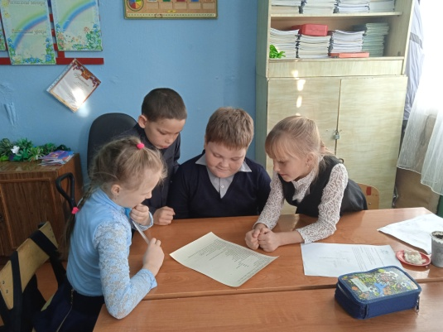 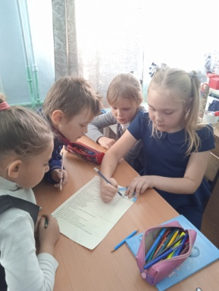 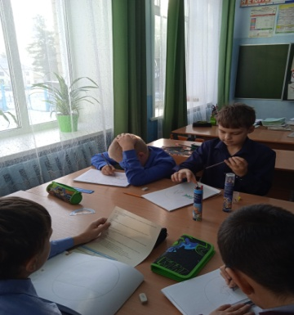

2.Творческая работа (создать из пазлов плакат и защитить его)

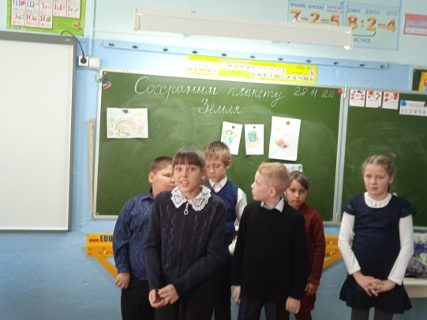 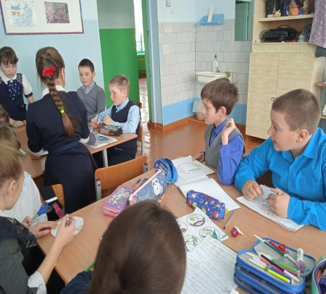 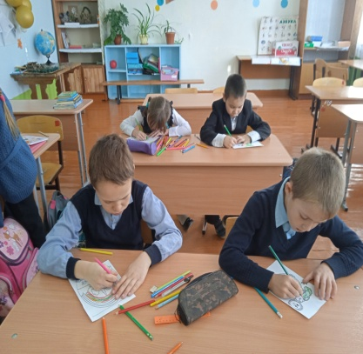

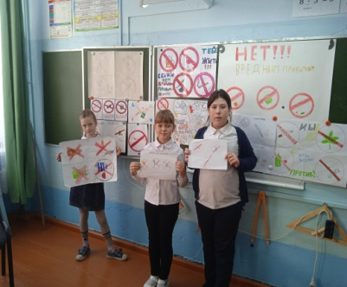 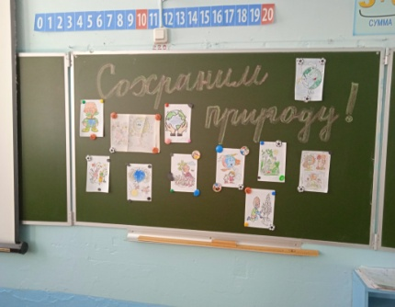 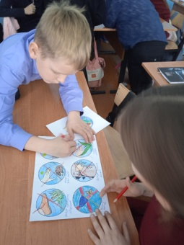 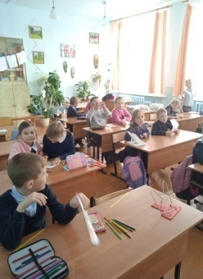

3.Спортивная экологическая эстафета. Были созданы 4 смешанных команды. Учащиеся дали названия командам. Была эстафета «Посади огород», «Весёлые лягушки», Шустрые зайчата», «Спасём планету от мусора». Игра прошла в дружеской обстановке, все участники были увлечены.

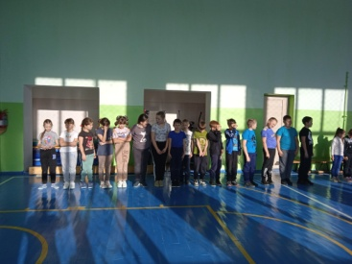 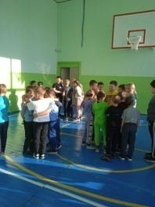 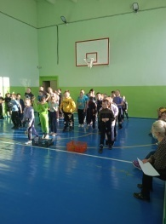 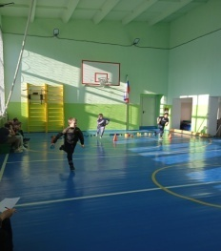

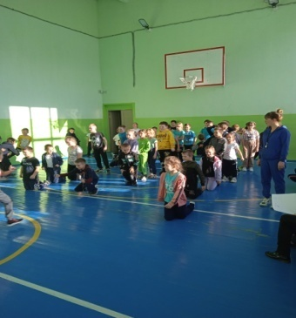 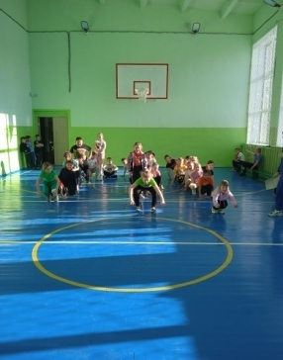 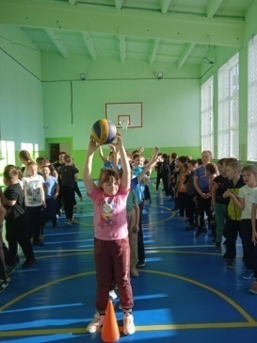 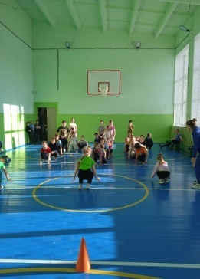

4.Олимпиада по предмету «Окружающий мир. В олимпиаде участвовали самые эрудированные школьники по окружающему миру я с 1 по 4 класс. Задания были направлены на знания в различных областях.

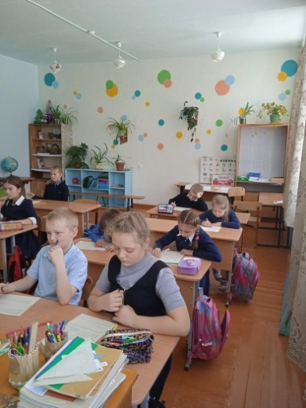

В заключении можно сказать, день посвященный окружающему миру прошёл на позитиве, ребята остались довольны. Все задачи были выполнены.

**Среда - день математики**

День математики провела учитель Кулаева Мария Васильевна.

Мероприятие проводилось с целью создание условий для развития интереса учащихся к предмету «Математика». Решались задачи: развития интеллектуальных и творческих способностей обучающихся, остроты мышления, наблюдательности, создание атмосферы успеха, воспитания культуры коллективного общения.

День прошел организованно, по плану и в соответствии с поставленной целью и задачами.

На стартовой линейке был объявлен план проведения мероприятия и **каждому классу вручён пакет с заданиями** развивающего характера. **Учащиеся всех классов приняли активное участие в решении нестандартных задач, разгадывании кроссвордов и ребусов.**

В процессе проведения подвижных математических игр у детей вырабатывались навыки сосредоточенного внимания, переключения внимания, культура коллективного отдыха и общения. Дети с интересом и активно выполняли задания ведущего.

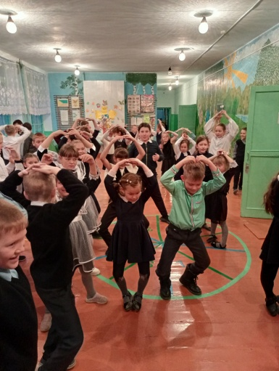 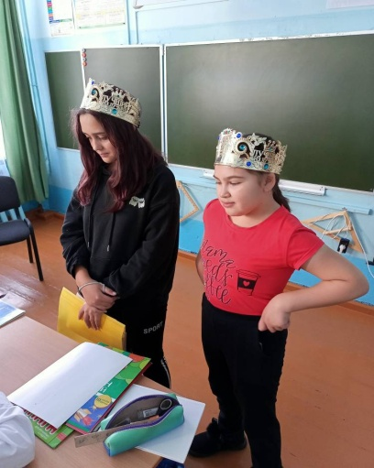 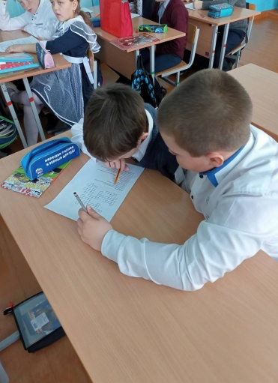

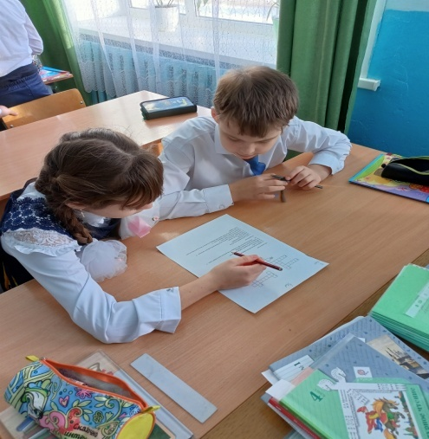 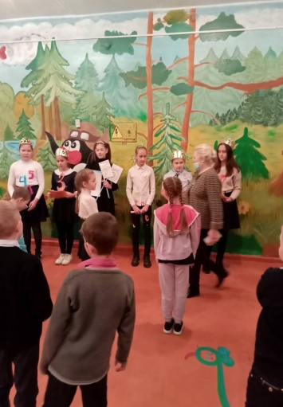 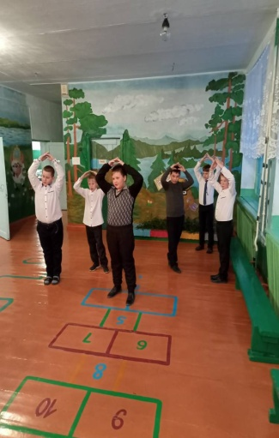

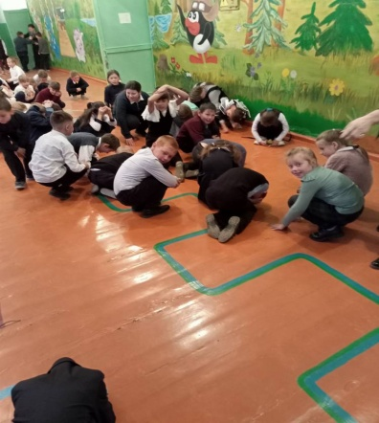

На выставку тетрадей были представлены тетради победителей классного конкурса. Конкурс «Лучшая тетрадь по математике» предоставил учащимся возможность показать свой труд.

Победителями стали:

|  |  |  |
| --- | --- | --- |
| №/п | ФИО учащегося | Класс |
| 1 | Толмачева Эвелина | 1 |
| 2 | Лужникова Алеся | 1 |
| 3 | Линейцева Ярослава | 1 |
| 4 | Васильев Сергей | 4 |
| 5 | Днепровский Антон | 4 |
|  |  |  |
|  |  |  |
|  |  |  |
|  |  |  |

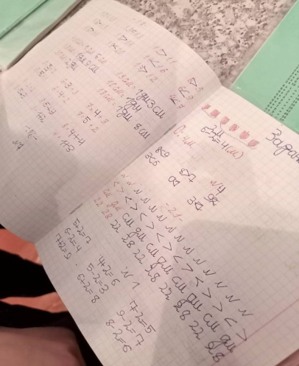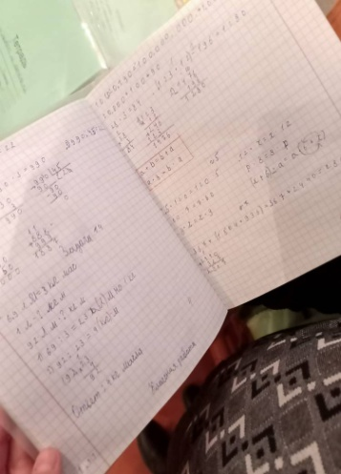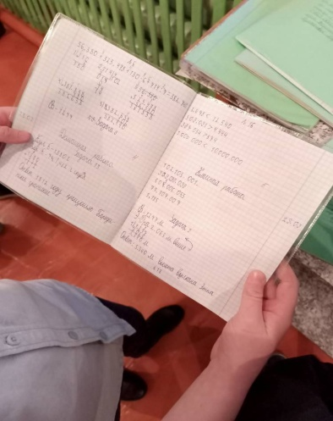

В олимпиаде по математике принимали участие 20 учащихся

|  |  |  |  |
| --- | --- | --- | --- |
| №/п | ФИО учащегося | Класс | Результат |
| 1 | Сорокин Глеб | 1 | 1 место |
| 2 | Лужникова Алеся | 1 | 1 место |
| 3 | Линейцева Ярослава | 1 | 1 место |
| 4 | Пляскина Виктория | 1 | 2 место |
| 5 | Толмачева Эвелина | 1 | 3 место |
| 6 | Колесников Константин | 2 | 1место |
| 7 | Пляскин Иван | 2 | 2 место |
| 8 | Геймбихнер Дмитрий | 2 | 3 место |
| 9 | Перевалов Егор | 3 | 1 место |
| 10 | Васильев Максим | 3 | 2 место |
| 11 | Ранская Инга | 3 | 2 место |
| 12 | Каюмова Карина | 3 | 3 место |
| 13 | Путинцев Виталий | 3 | 3 место |
| 14 | Сергеева Кристина | 3 | 3 место |
| 15 | Ломунова Анна | 4 | 1 место |
| 16 | Голощапов Петр | 4 | 2 место |
| 17 | Крюков Иван | 4 | 2 место |
| 18 | Кауров Андрей | 4 | 3 место |
| 19 | Днепровский Антон | 4 | 3 место |
| 20 | Петров Макар | 4 | 3 место |

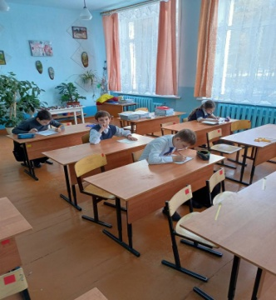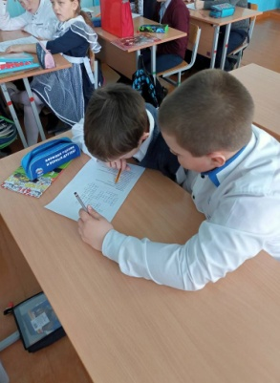  
Выводы:

1. Анализируя результаты, следует сделать вывод, что учащиеся показали средний уровень выполнения заданий.

2.Необходимо продолжить регулярную внеклассную работу с одарёнными детьми, направленную на подготовку к олимпиадам разного уровня.

3. Проводить беседы с родителями о значимости участия детей в онлайн-олимпиадах.

Активными участниками событий предметной недели в начальной школе стали учащиеся 5 класса. Попова Анастасия, Притворова Дарья, Черторыгина Анастасия, Судакова Кира, Карпова Таисья, Бурдуковская Карина приняли участие в открытии «Дня веселой математики».Выполняли роль наставников, помогая младшим школьникам разгадывать математические ребусы, решать занимательные задачки. На переменах проводили интересные подвижные математические игры. По итогам предметной недели пятиклассницы награждены почетными грамотами, получили отличный заряд положительных эмоций и возможность развивать свои лидерские качества, а их маленькие друзья получили дополнительное внимание и почувствовали дружелюбное отношение к себе со стороны старшеклассников.

**Четверг- день литературного чтения**

Этот день провела воспитатель ГДП Измайлова Людмила Михайловна.

День литературного чтения начался с литературной викторины (разминка).Мероприятие способствовало закреплению знаний представления о сказках. Развитию читательской самостоятельности воспитанников, их интерес к чтению. Воспитанию эстетического вкуса, сплочению детского коллектива, развитие чувства уверенности.

Была проведена игровая программа по произведениям К.И.Чуковского, в которой дети 1-4 классов показали себя знатока его произведений. Прошел конкурс стихов « О Родине с любовью», где были выделены лучшие чтецы 1-4 классов

**Определены победители конкурса стихов**

|  |  |
| --- | --- |
| класс | Фамилия, имя |
| 1 | Изиайлова Мирослава |
| 1 | Корнеевец София |
| 2 | Эпова Наталья |
| 2 | Колесников Константин |
| 2 | Эпова Наталья |
| 2 | Васильева Дарья |
| 2 | Лужникова Валерия |
| 3 | Гуляев Добрыня |
| 3 | Путинцев Виталий |
| 3 | Сергеева Кристина |
| 3 | Каюмова Карина |
| 3 | Эпов Артем |
| 3 | Черторыгин Артем |
| 3 | Эпова Елизавета |
| 3 | Филатова Алиса |
| 3 | Перевалов Егор |
|  |  |
|  |  |
| 4 | Голощапов Петр |
| 4 | Днепровский Антон |
| 4 | Забелина Виктория |
| 4 | Арефьева Виктория |
| 4 | Крюков Иван |
| 4 | Рассадина Алиса |
| 4 | Запотылько Анастасия |
| 4 |  |
|  |  |
|  |  |

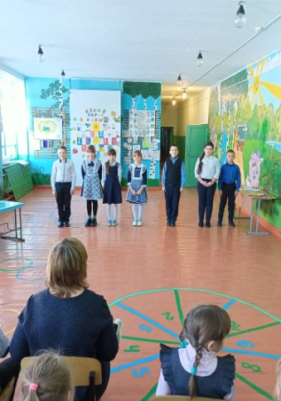

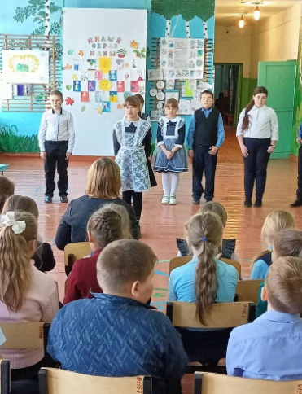

**Пятница-день технологии и ИЗО**

**Цели**: активизировать познавательную деятельность учащихся;

воспитывать нравственно - эстетическое отношение к миру;

содействовать развитию творческих способностей;

выявлять талантливых учащихся;

формировать ответственность за порученное дело,

умение работать в коллективе и самостоятельно;

обогащение кругозора и интеллекта учащихся дополнительными знаниями;

воспитание познавательной активности;

развитие логического мышления.

Мероприятия были проведены согласно разработанному плану:

Конкурс на лучшую поздравительную открытку ко Дню Матери.

Игра «Доскажи словечко», Разноцветный».

Ребусы, «Забавные точки», «Шифровальный».

Конкурс «Фантазия», «Рисуем вместе», «Портрет», «Фантик для конфет», «Нарисуй картину».

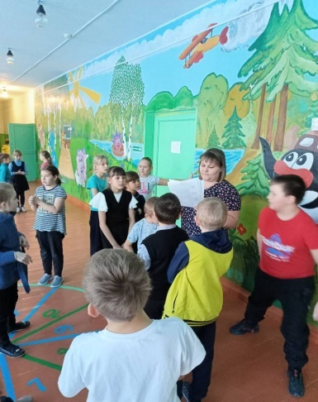 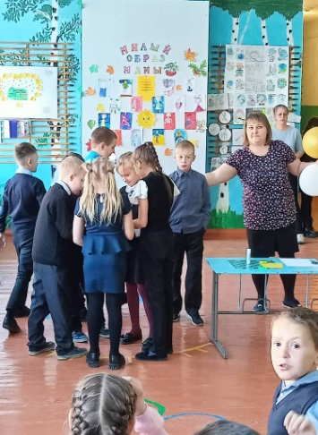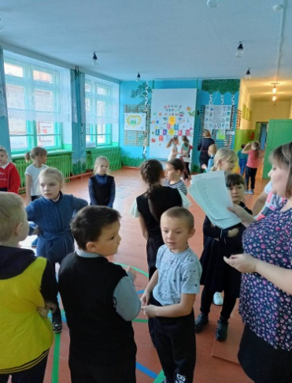

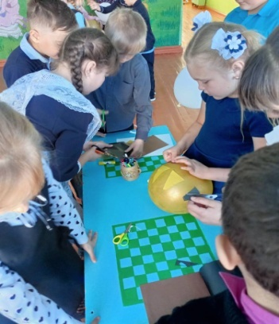 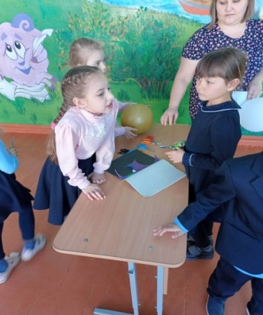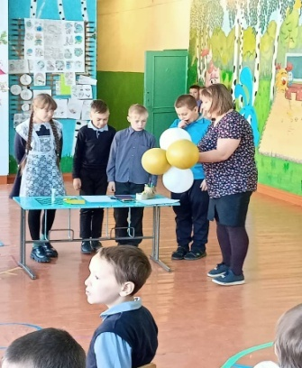

На основании анализа мероприятий, организованных в ходе этого дня, можно сделать следующие выводы:

В течении дня учащимся были даны различные задания по технологии и ИЗО. Были проведены разные игры и конкурсы. В них принимали участие учащиеся начальной школы 1 по 4 класс. Ребята активно принимали участия во всех играх, конкурсах и заданиях им было интересно. У многих ребят наблюдался положительный эмоциональный настрой в коллективном задании. Совместный труд между ребятами благоприятно действует на развитие каждого ребёнка, развивает чувство коллективизма, ответственности, развивает фантазию, развивает творческие способности и мелкую моторику. Ребята проявили интерес и высокую активность.

В конце недели была торжественная линейка вручения грамот и сертификатов учащимся 1-4 классов, за активное участие в неделе начальных классов.

Педагоги уверены в том, что после проведения предметных недель у многих учащихся меняется отношение к учёбе, появляется заинтересованность в познании нового, усиливается интерес к процессу обучения, проявляется  терпение, внимание, сплоченность и умение работать в командах.

**Вывод:**

Предметная неделя в начальной школе – это праздник длиною в целую неделю.

Все учителя в ходе предметной недели проявили хорошие организаторские способности, создали праздничную творческую атмосферу.   
Можно с уверенностью сказать, что предметная неделя прошла в атмосфере творчества, сотрудничества и показала высокую результативность работы учителей начальных классов и их воспитанников

Подводя итоги предметной недели начальных классов, можно отметить:

1.Цели, образовательные, развивающие и воспитывающие, поставленные методическим объединением учителей начальных классов в ходе подготовки и проведения Недели, выполнены полностью.

2.Положительными чертами Недели явились: 100 % участие школьников в мероприятиях; достаточно хороший методический уровень проведенных мероприятий; представлен яркий наглядный материал просветительского и информационного характера.

 Справку составила

руководитель МО начальных классов Москвитина О.В.